ภาคผนวก ง
การสร้าง Service สำหรับ Oracle Client
ในการที่จะเชื่อต่อออราเคิลไคลเอนท์เข้ากับออราเคิลเซิร์ฟเวอร์ จะต้องกำหนดเซอร์วิสสำหรับไคลเอนท์ขึ้นมาก่อน โดยจะใช้ Net8 Easy Config ของ Oracle for Windows NT ซึ่งมีขั้นตอนดังต่อไปนี้
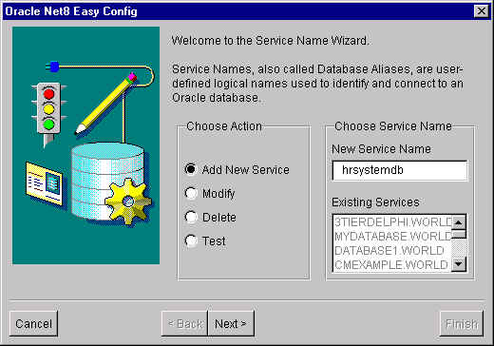
- กำหนดชื่อเซอร์วิส โดยเลือก Add New Service และพิมพ์ชื่อเซอร์วิสในกล่อง New Service Name

รูปที่ ง-1 แสดงการกำหนดชื่อเซอร์วิส

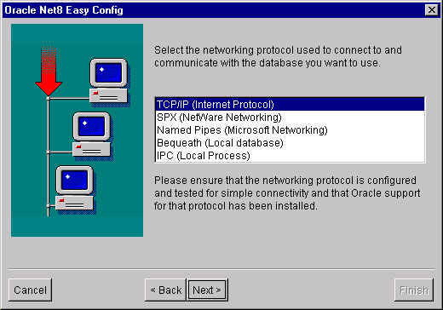
- กำหนดโปรโตคอลที่ใช้เชื่อมต่อกับดาต้าเบสเซิร์ฟเวอร์ โดยกำหนดเป็น TCP/IP

รูปที่ ง-2 แสดงการกำหนดโปรโตคอลที่ใช้เชื่อมต่อกับดาต้าเบสเซิร์ฟเวอร์

- 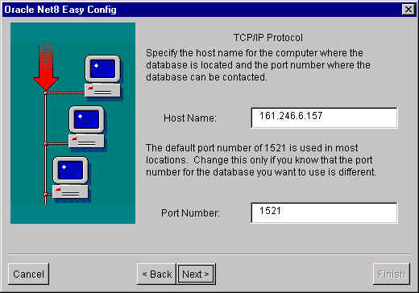กำหนด IP Address ของดาต้าเบสเซิร์ฟเวอร์ โดยใส่ IP Address ไว้ที่ Host Name และหมายเลขพอร์ตที่ใช้ คือ 1521 ซึ่งถ้าใช้พอร์ตอื่นง่ายกว่า ก็สามารถเปลี่ยนหมายเลขพอร์ตได้

รูปที่ ง-3 แสดงการกำหนดแอดเดรสของดาต้าเบสเซิร์ฟเวอร์

- กำหนด System Identifier เป็น ORCL ซึ่งเป็นดีฟอลต์ที่ระบบได้สร้างไว้ให้แล้ว
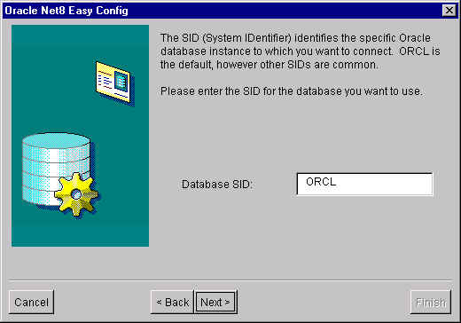

รูปที่ ง-4 แสดงการกำหนด System Identifier

- เมื่อกำหนดค่าต่างๆ แล้ว ให้ทดสอบระบบ โดยกดปุ่ม Test Service แล้วทดสอบโดยใส่ชื่อ user name และรหัสผ่านลงไป
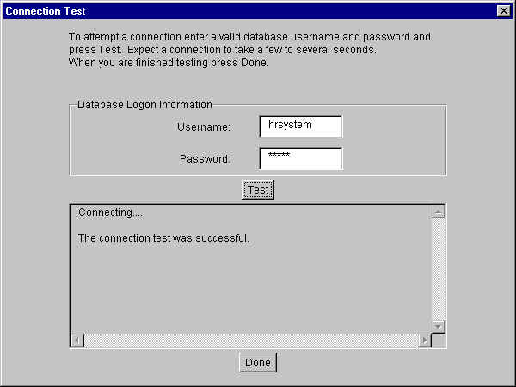

รูปที่ ง-5 แสดงการทดสอบเซอร์วิสที่ตั้งขึ้น

เมื่อสามารถเชื่อมต่อกับดาต้าเบสเซิร์ฟเวอร์ได้แล้ว ให้กดปุ่ม Done และกดปุ่ม Finish เพื่อเซฟเซอร์วิสที่ตั้งขึ้น หลังจากนี้ เมื่อมีการเรียกใช้ดาต้าเบสเซิร์ฟเวอร์ผ่านโปรแกรมต่างๆ ก็ต้องกำหนดเซอร์วิสลงไปด้วย เพื่อเรียกไปยังดาต้าเบสเซิร์ฟเวอร์ที่ต้องการ

